Рекомендации родителям по теме: «ПОСУДА»
Рекомендуем вам рассмотреть разную посуду, объяснить ее предназначение, рассмотреть на иллюстрациях посуду
1. Новая лексика: названия предметов посуды. Признаки: столовая, кухонная, чайный, глубокая, мелкая, металлическая, фарфоровая, стеклянная, керамическая, деревянная, прочная, бьющаяся, хрупкая и др. Действия: приготавливать (пищу), наливать, варить, жарить, печь, кипятить, насыпать, отрезать, расписывать, мыть, вытирать, чистить, беречь, сервировать, охлаждать и др.
2. Обобщающее понятие «посуда», что такое посуда, ее виды, материалы, из которых она изготавливается;
Поиграть в игры со словарём по теме посуда:
«Один-много»
У меня одна ложка, а в шкафу много ложек
У тебя одна кружка, а на полке много кружек
«Большой – маленький»
Большая ложка- маленькая ложечка
Большая тарелка- маленькая тарелочка
Большой стакан- маленький стаканчик
Отгадайте загадки:
Она совсем небольшая,
Сахар в чашке я ею мешаю.
(Чайная ложечка.)
Сама не ем, а людей кормлю.
(Ложка.)
Мы им режем мясо,
Овощи, колбасы.
Если он наточен остро,
Резать им легко и просто.
(Нож.)
Из горячего колодца
Через нос водица льется. (Чайник.)
У меня есть две руки,
Днище вместо ножек.
Из-под шляпы пар идет,
Им обжечься можно. (Кастрюля.)
На железный блин похожа,
Все пожарить я могу.
Чтоб хозяйке не обжечься,
Руку я ей подаю.
(Сковорода.)
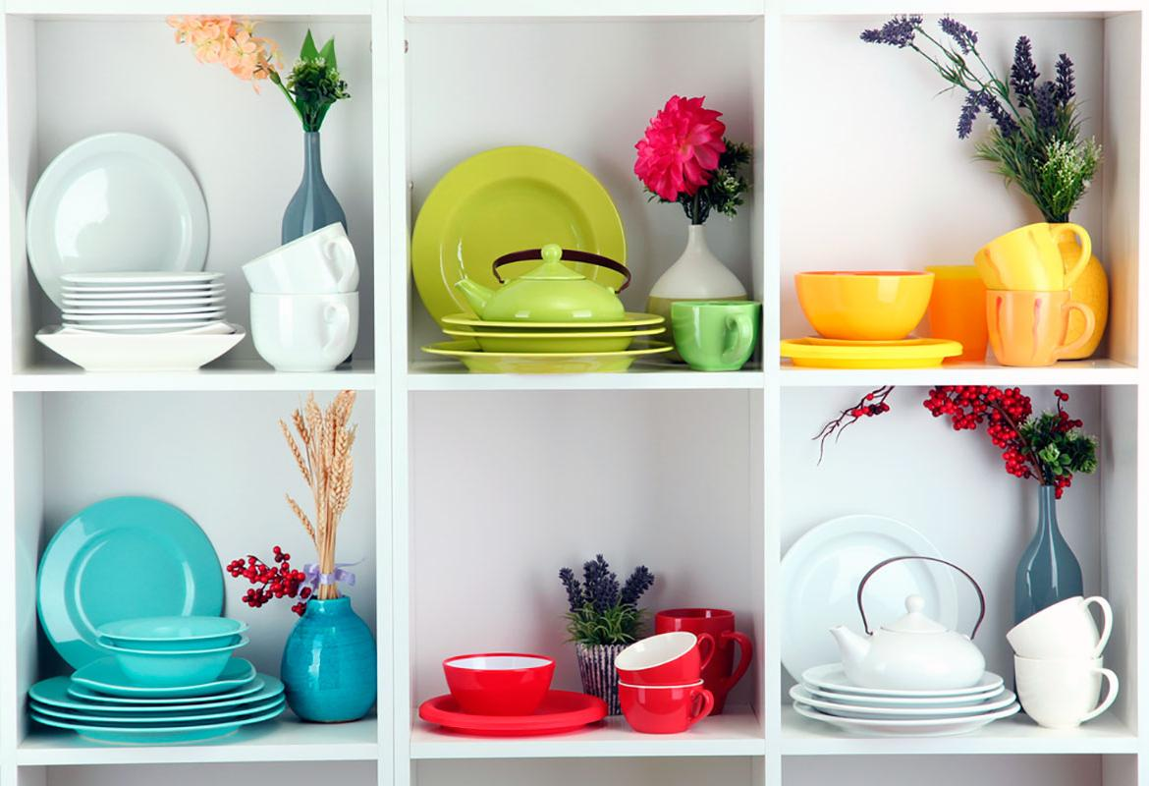
ХУДОЖЕСТВЕННАЯ ЛИТЕРАТУРА
К.Чуковский. Федорино горе.
Братья Гримм. Горшок каши.
К. Ушинский. Посуда.
В. Катаев. Дудочка и кувшинчик.
Н. Носов. Мишкина каша. М. Яснов.
Кухонная скороговорка. В. Драгунский.
Хитрый способ. М/ф « Фиксики.
Посуда.» М/ф «Федорино горе»
Обучающие мультфильмы про посуду и кухонные предметы: https://www.youtube.com/watch?v=ZaaQlRP6GQo
https://www.youtube.com/watch?v=VAzkk4VEPAM
https://www.youtube.com/watch?v=t20e0eoqliA

